**VARIAN PRODUK DAN *STORE ATMOSPHERE* TERHADAP**

**KEPUTUSAN PEMBELIAN KONSUMEN DONAT**

**SUSU UJUNG BERUNG BANDUNG**

**Khidhir Akbar Ghofar1, Metta Septiani2 , Ikhsan Rasidin3**

1,2,3  Fakultas Ekonomi dan Bisnis , 1,2,3Universitas Teknologi Bandung, 1,2,3Indonesia

Email: 1 Khidhir.akbar94@gmail.com, [2](mailto:2%20Agungsunna@gmail.com)metta_septiani@sttbandung.ac.id,[3](mailto:2%20Agungsunna@gmail.com)isanrasidin42@gmail.com,

**Abstrak**

Penelitian ini dilatar belakangi oleh permasalahan pada Donat Susu Ujung Berung Bandung, sebagai perusahaan yang bergerak dibidang kuliner khusus nya donat, telah membuat berbagai macam ragam produk dan selalu berusaha meningkatkan *store atmosphere* agar dapat mempengaruhi keputusan pembelian, dengan telah banyaknya gerai Donat Susu yang ada di Kota Bandung. Tujuan penelitian ini untuk mengetahui gambaran serta pengaruh keragaman produk dan *store atmosphere* terhadap keputusan pembelian secara parsial dan simultan pada Donat Susu Ujung Berung Bandung. Pendekatan yang digunakan untuk memecahkan masalah dari penelitian ini yaitu menggunakan metode kuantitatif deskriptif dan verifikatif. Jumlah sample penelitian ini ada 100 responden, dengan menggunakan metode *non probability sampling* dengan teknik *sampling insidental* hasil tanggapan responden dalam penelitian ini digambarkan Keragaman Produk dalam kategori sangat baik, *store atmosphere* dan Keputusan Pembelian dalam kategori baik. Kesimpulan dari penelitian ini secara parsial bahwa, keragaman produk terhadap keputusan pembelian berpengaruh namun tidak signifikan dan untuk *store atmosphere* terhadap keputusan pembelian berpengaruh dan signifikan untuk hasil penelitian secara simultan dari variabel Keragaman Produk dan *Store Atmosphere* Terhadap Keputusan Pembelian yaitu berpengaruh positif dan signifikan.

**Kata Kunci** : Keragaman Produk, *Store Atmosphere*, Keputusan Pembelian

***Abstract***

*The research was based on problems at the Donat Susu Ujung Berung, Bandung as a company engaged in his particular culinary doughnut, have made a variety of product range and is always trying to improve the store atmosphere in order to influence purchase decisions, with large number of Donat Susu outlets have that is in the city of Bandung. The purpose of this research is to know the bigger picture as well as the diversity of products and store atmosphere against the decision of the purchase and simultaneouspartially on Donat Susu Ujung Berung, Bandung. The approach used to solve the problem of the research is to use a descriptive and quantitative methods of verifikatif. The number of sample of this research there are 100 respondents, by using method of non probability sampling the sampling technique with incidental results of the responses of the respondents in this study illustrated the diversity of the Products within the category of very good, store atmosphere and Purchase decisions in the category either. The conclusions of this study partially that, the diversity of the products towards purchasing decisions but not significant and influential to store atmosphere against the influential and significant purchasing decisions for simultaneous research results the diversity of the variable product and Store Atmosphere against the decision of Purchase i.e. a positive and significant effect.*

***Keywords: Diversity Of Products, Store Atmosphere, Purchasing Decisions***

# Pendahuluan

Donat merupakan salah satu jenis makanan yang diminati dan disukai oleh berbagai kalangan, sehingga hampir semua umur dapat mengkonsumsinya. Donat pun merupakan salah satu makanan yang populer di tengah masyarakat Indonesia. Saat ini di Bandung sudah banyak sekali gerai donat yang berdiri di berbagai pusat kota, seperti yang sedang booming saat ini yaitu ada Donat Susu, Dunkin Donuts, J.Co and Coffe dan para penjual donat kaki lima. Hal tersebut menjadikan pelaku usaha harus bersaing untuk mendapatkan konsumen untuk membeli produk mereka. Selain bersaing untuk mendapatkan konsumen, produsen juga harus berusaha untuk melakukan inovasi atau perubahan agar menjadi lebih unggul dari para pesaingnya. Karena konsumen saat ini sudah pintar dalam memilih produk yang berkualitas dan bermanfaat bagi mereka.

Kota Bandung sejak dulu dikenal sebagai kota yang memiliki beragam kekhasan yang memiliki daya tarik tersendiri bagi masyarakat Indonesia. Kota Bandung terkenal sebagai kota wisata, kota fashion, dan kota kuliner, beraneka ragam makanan dan jajanan yang ditawarkan menjadi ciri khas tersendiri dikota ini.

Donat Susu merupakan salah satu usaha donat dengan sistem kemitraan atau waralaba yang berada di Kota Bandung. Usaha yang sudah ada sekitar lebih dari 6 tahun ini sangat banyak diminati dikarena kan biaya waralaba yang ringan dan produknya pun laris dipasaran. Dengan menggunakan segmentasi pasar menengah kebawah donat Susu menjadikan produk yang direkomendasikan oleh banyak masyarakat, dengan berbagai macam varian rasa yang lezat dan akses lokasi yang mudah.

Dengan disediakan nya beberapa tempat duduk untuk menunggu ataupun bisa menikmati donat sambil bersantai, dan dengan tempat yang cukup luas untuk memilih- milih berbagai macam varian rasa donat yang ada. Namun, walaupun demikian setiap perusahaan tidak luput dengan yang namanya kekurangan yang dinilai oleh masyarakat, seperti ragam produk, rasa, dan suasana toko yang masih kurang memuaskan konsumen sehingga hal-hal tersebut berimbas pada keputusan pembelian produk Donat Susu.

Keragaman produk sangat berkaitan dengan keputusan pembelian karena konsumen membutuhkan produsen yang memiliki banyak pilihan produk yang inovatif sehingga konsumen dapat dengan mudah untuk memilih produk yang diinginkan. Selain itu *store atmosphere* atau suasana toko untuk berbelanja pun sangat penting untuk kelangsungan pembelian, karena dengan perusahaan memiliki tempat yang aman, bersih dan nyaman juga dengan adanya interior dan exterior yang menarik perhatian, konsumen pun akan merasa leluasa dan merasakan kepuasan tersendiri dalam berbelanja. Dan besar kemungkinan konsumen pun akan berkunjung kembali. Peneliti memilih gerai Donat Susu sebagai lokasi penelitian di Bandung. Berdasarkan penjelasan tersebut diatas peneliti tertarik untuk melakukan penelitian dengan judul **Pengaruh Keragaman Produk dan Store Atmosphere Terhadap Keputusan Pembelian Konsumen Di Donat Susu Ujung Berung Bandung.**

**Kajian Literatur**

Pemasaran lebih dari sekedar fungsi organisasional. Tidak sama dengan fungsi organisasi lainnya, seperti pada fungsi produksi, keuangan, ataupun SDM, pemasaran merupakan satu-satunya divisi atau departemen yang berurusan langsung dengan konsumen Tjiptono dan Chandra (2012:2)[10].

Sedangkan menurut Alma (2011: 130)[1], mendefinisikan yaitu “Manajemen pemasaran adalah kegiatan menganalisa, merencanakan, mengimplementasikan, dan mengawasi segala kegiatan (program), guna memperoleh tingkat pertukaran yang menguntungkan dengan pembeli sasaran dalam rangka mencapai tujuan organisasi”.

***Store Atmosphere***

Menurut Utami (2010) dalam rennyta & putri (2019)[8], Penciptaan suasana berarti rancangan lingkungan melalui komunikasi visual, pencahayaan, warna, musik, dan wangi-wangian untuk merancang respon emosional dan perseptual pelanggan dan untuk memengaruhi pelanggan dalam membeli barang.

Lebih lanjut menurut Berman dan Evan (2010:509)[5] membagi elemen-elemen susunan toko ke dalam 4 elemen yaitu :

1. *Interior* (bagian dalam toko)

Berbagai motif konsumen memasuki toko, hendaknya memperoleh kesan yang menyenangkan. Kesan ini dapat diciptakan

Faktor : Perabot toko , Texture Dinding , Lorong Ruang , Karyawan Toko , Kebersihan

1. *Exterior* (bagian depan toko)

Bagian depan toko adalah bagian yang termuka. Maka hendaknya memberikan kesan yang menarik, dengan mencerminkan kemantapan dan kekokohan, maka bagian depan dan bagian luar ini dapat menciptakan kepercayaan dan *goodwill.* Di samping itu hendaklah menunjukan spirit perusahaan dan sifat kegiatan yang ada di dalamnya. Karena bagian depan dan eksterior befungsi sebagai identifikasi atau tanda pengenalan maka sebaiknya dipasang lambang-lambang.

Faktor : Fasilitas Papan nama toko , Fasilitas tempat parkir , Toko dan area sekitar

1. *Store layout* (tata letak)

Merupakan rencana untuk menentukan lokasi tertentu dan pengaturan dari jalan atau gang di dalam toko yang cukup lebar dan memudahkan orang untuk berlalu-lalang, serta fasilitas toko seperti kelengkapan ruang ganti yang baik dan nyaman.

Faktor : *Allocation of floor space*, *Merchandise space ,Personal space , Customer space*

1. *Interior display*

Sangat menentukan bagi suasana toko karena memberikan informasi kepada konsumen. Tujuan utamanya adalah untuk meningkatkan penjualan dan laba bagi toko. Yang termasuk *interior* *display* ialah : poster, tanda petunjuk lokasi, *rack, case, display*

Faktor : *Assortment display* , *Theme-setting displays* , *Rack displays*

**Paradigma Penelitian**

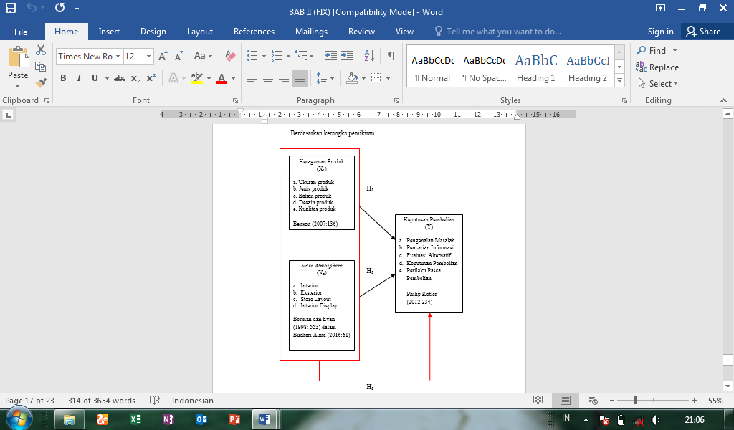

Gambar 2. Struktur Paradigma Penelitian.

**Hipotesis**

Hipotesis adalah dugaan sementara yang kebenarannya masih harus dilakukan pengujian. Hipotesis merupakan rumusan jawaban sementara terhadap rumusan masalah penelitian, oleh karena itu rumusan masalah penelitian biasanya disusun dalam bentuk pertanyaan menurut Sugiyono (2013:70)[4]. Berdasarkan tinjauan diatas maka hipotesis yang akan diuji dalam penelitian adalah :

H1 : Keragaman Produk berpengaruh positif terhadap keputusan pembelian konsumen Donat Susu Ujung Berung.

H2 : *Store Atmosphere* berpengaruh positif terhadap keputusan pembelian konsumen Donat Susu Ujung Berung.

H3 : Keragaman Produk dan *Store Atmosphere* secara simultan berpengaruh positif terhadap keputusan pembelian konsumen Donat Susu Ujung Berung.

# Metode Penelitian

Metode penelitian yang penulis gunakan dalam penelitian ini adalah penelitian deskriptif verifikatif. Karena adanya variabel-variabel yang akan ditelaah hubungannya, serta tujuannya untuk menyajikan gambaran secara terstruktur, faktual mengenai fakta-fakta serta hubungan antara variabel yang diteliti.

**Populasi dan Sample**

Populasi dalam penelitian ini adalah konsumen Donat Susu Ujung Berung yang berjumlah 1000 orang. Sample 100 responden. Dalam penelitian ini penulis menggunakan *non probability sampling,* yaitu teknik pengambilan sample yang memberi peluang atau kesempatan yang sama bagi setiap unsur atau anggota populasi untuk dipilih menjadi sample. Untuk mengetahuinya, maka digunakan teknik *sampling insidental*, yaitu teknik penentuan sample berdasarkan kebetulan, yaitu siapa saja yang secara kebetulan atau insidental bertemu dengan peneliti dapat digunakan sebagai sample, bila orang yang kebetulan ditemui itu cocok sebagai sumber data.

**Teknik Pengumpulan Data**

Kuesioner yaitu teknik pengumpulan data dengan cara menggunakan daftar pernyataan mengenai hal-hal yang berhubungan dengan variabel yang diteliti. Jenis kuesioner yang penulis gunakan adalah kuesioner tertutup, yaitu kuesioner yang sudah disediakan jawabannya, alasan penulis menggunakan kuesioner tertutup karena kuesioner jenis ini memberikan kemudahan kepada 100 responden dalam memberikan jawaban, kuesioner tertutup lebih praktis, dan dapat mengimbangi keterbatasan biaya dan waktu penelitian.

# Hasil Penelitian dan Pembahasan

## Hasil Penelitian

Gambaran responden mengenai Jenis Kelamin yaitu dengan hasil lebih tinggi Perempuan sebesar 53%, Usia Responden 20-25 tahun memiliki hasil lebih tinggi dengan 76%, Pendidikan Terakhir Responden dengan hasil tertinggi yaitu SMA dengan nilai 69%, Pekerjaan Responden dengan nilai tertinggi yaitu Pegawai Swasta sebesar 53%, Pendapatan Responden dengan jumlah tertinggi yaitu 2-3 juta sebesar 56%, Domisili Responden di kota Bandung dengan jawaban Ya sebesar 93%, dan yang terakhir mengenai Merek Donat yang Pernah di beli paling banyak dipilih yaitu Dunkin Donuts dan J.Co sebanyak 40%.

Nilai interprestasi pada keragaman produk sebesar 2043 atau 81,72, dalam data penilaian itu termasuk dalam kategori sangat baik. Perhitungan data tersebut menunjukan keragaman produk pada Donat Susu sudah terlaksana dengan sangat baik.

Nilai interprestasi pada *store atmosphere* sebesar 5838 atau 77,84 dalam data penilaian itu termasuk dalam kategori baik. Perhitungan data tersebut menunjukan *store atmosphere* pada Donat Susu sudah terlaksana dengan baik.

Nilai interprestasi pada keputusan pembelian sebesar 4150 atau 75,45 dalam data penilaian itu termasuk dalam kategori baik. Perhitungan data tersebut menunjukan keputusan pembelian pada Donat Susu sudah terlaksana dengan sangat baik.

## Analisa Data

### Uji Validitas

Tabel 1. Hasil SPSS dari Keragaman Produk , *Store Atmosphere* dan Keputusan Pembelian.

|  |  |  |  |
| --- | --- | --- | --- |
| **No** | **X1** | **X2** | **Y** |
| **1.** | **0,568** | **0,688** | **0,756** |
| **2.** | **0,740** | **0,746** | **0,721** |
| **3.** | **0,697** | **0,817** | **0,609** |
| **4.** | **0,541** | **0,739** | **0,600** |
| **5.** | **0,714** | **0,835** | **0,630** |
| **6.** |  | **0,814** | **0,772** |
| **7.** |  | **0,678** | **0,815** |
| **8.** |  | **0,779** | **0,809** |
| **9.** |  | **0,717** | **0,722** |
| **10.** |  | **0,809** | **0,795** |
| **11.** |  | **0,801** | **0,806** |
| **12.** |  | **0,726** |  |
| **13.** |  | **0,820** |  |
| **14.** |  | **0,805** |  |
| **15.** |  | **0,736** |  |

Dapat dilihat dari hasil SPSS mengenai Keragaman Produk, *Store Atmosphere*, dan Keputusan Pembelian dinyatakan valid karena lebih dari 0,3.

Menurut Sugiyono (2014:178)[4]menyatakan “biasanya syarat minimum untuk dianggap memenuhi syarat adalah kalau r=0,3”.

### Uji Reliabilitas

Setelah uji instrumen validitas, maka dilanjutkan pengujian instrumen reliabilitas yang merupakan pengujian beberapa item pertanyaan dalam satu variabel yang dijawab secara konstan atau stabil. Hasil uji ini dilakukan dengan uji *cronbach alpha (a).* Koefisien *cronbach alpha (a)* pada umumnya digunakan sebagai persyaratan sebuah alat ukur yaitu suatu instrument dinyatakan reliabel bila koefisien reliabilitas minimal 0,6 (Sugiyono, 2013:184)[4].

Tabel 2. Hasil SPSS dari Keragaman Produk , *Store Atmosphere* dan Keputusan Pembelian.

|  |  |  |
| --- | --- | --- |
| **Variabel** | **Cronbach Alpha** | **Status** |
| **Keragaman Produk** | **0,836** | **Valid** |
| **Store Atmosphere** | **0,958** | **Valid** |
| **Keputusan Pembelian** | **0,931** | **Valid** |

Dapat dilihat dari hasil SPSS mengenai Keragaman Produk, *Store Atmosphere*, dan Keputusan Pembelian dinyatakan reliabel karena lebih dari 0,6.

### Uji Asumsi Klasik

1. **Uji Normalitas**

Dasar pengambilan keputusan adalah berdasarkan probabilitas, apabila probabilitas hasil uji kolmogorov smirnov lebih besar dari 0,05 (5%) maka data distribusi normal dan jika sebaliknya terdistribusi tidak normal.

Tabel 3. Hasil Uji Normalitas

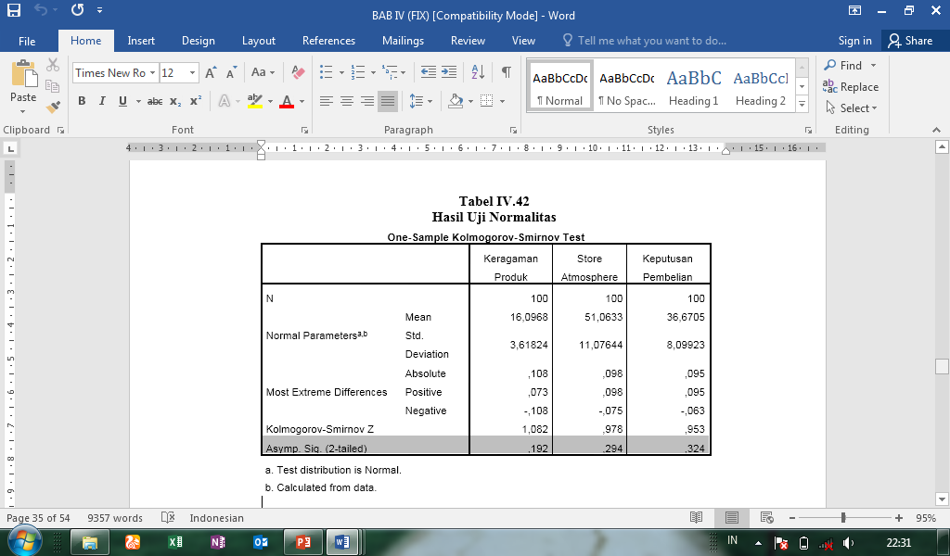

Berdasarkan tabel diatas maka :

1. X1 = 0,192 > 0,05 maka data sample berdistribusi normal
2. X2 = 0,294 > 0,05 maka data sample berdistribusi normal
3. Y = 0,324 > 0,05 maka data sample berdistribusi normal
4. **Uji Multikolineritas**

Uji multikolineritas bertujuan untuk menentukan apakah dalam suatu model regresi linier ganda terdapat korelasi antara variabel independen. Batas VIF adalah 10, jika nilai VIF di bawah 10, maka tidak terjadi gejala multikolinieritas (Gujarati, 2012:432)[2].

Tabel 4. Hasil Uji Multikolineritas.

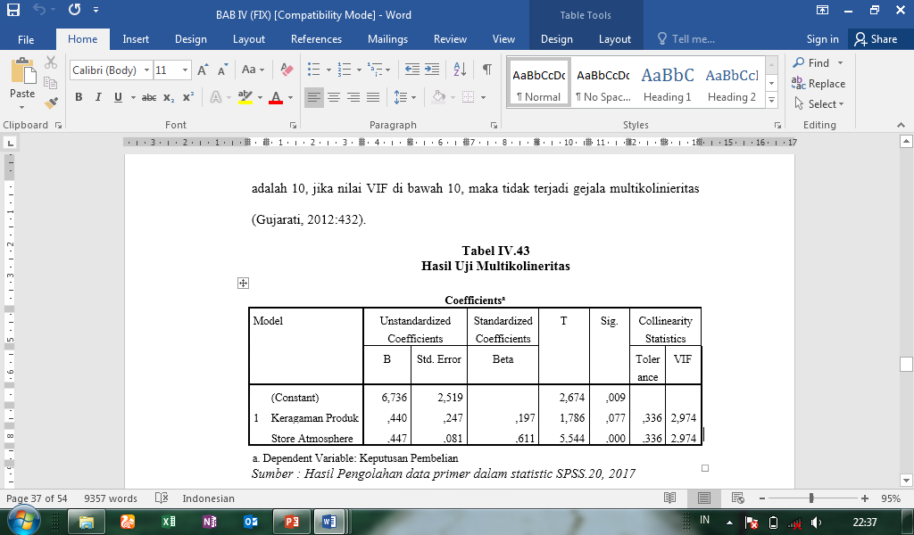

Berdasarkan tabel 4 menunjukan bahwa nilai VIF pada kolom terakhir masing-masing variabel adalah Keragaman Produk = 2,974 dan *Store Atmosphere* = 2,974 dimana semuanya menunjukan angka lebih kecil dari 10. Dengan demikian, model bebas dari gejala multikolineritas.

1. **Uji Heterokedastisitas**

Uji heteroskedastis bertujuan untuk menguji apakah dalam model regresi terjadi ketidaksamaan varian atau residual satu pengamatan ke pengamatan lainnya. Kriterian yang digunakan adalah jika terdapat pola tertentu pada grafik *scatterplot.* Apabila titik-titk yang ada menyebar diatas dan dibawah angka 0 sumbu maka tidak terjadi heteroskedastisitas.

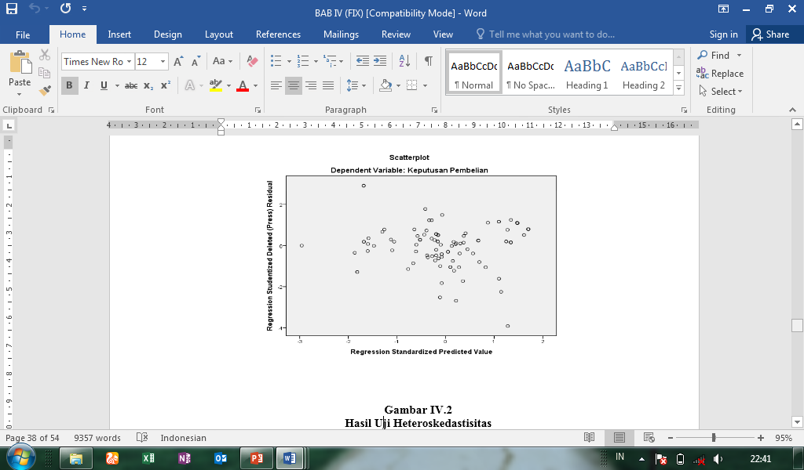

Gambar 3. Hasil Uji Heterokedastisitas.

Menunjukan hasil pengujian heteroskedastisitas tidak terdapat pola yang jelas dari titik-titik menyebar diatas dan dibawah 0 sumbu Y, hal ini menunjukan model regresi tidak memiliki gejala heteroskedastisitas artinya tidak ada gangguan yang berarti dalam model regres ini.

1. **Uji Autokorelasi**

Menurut Imam Ghozali (2013:110)[9] uji autokorelasi bertujuan untuk menguji apakah dalam model regresi linear ada korelasi antar kesalahan pengganggu pada periode *t* dengan kesalahan penganggu pada periode *t-1* (sebelumnya). Cara mengetahui apakah mengalami atau tidak mengalami autokorelasi dengan mengecek nilai *Durbin-Watson (DW).*

Tabel 5. Hasil Uji Autokorelasi.

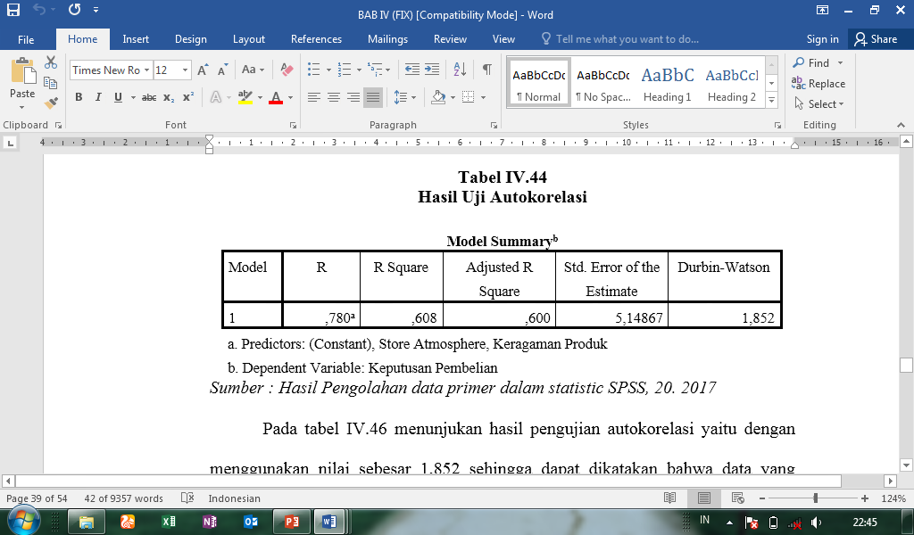

Hasil pengujian autokorelasi yaitu dengan menggunakan nilai sebesar 1,852 sehingga dapat dikatakan bahwa data yang diolah tidak terjadi autokorelasi karena nilai *Durbin-Watson* terdapat diantara 1<DW<3.

# Kesimpulan

Keragaman Produk pada Donat Susu Ujung Berung menurut persepsi konsumen adalah sangat baik. Pengaruh Keragaman Produk terhadap Keputusan Pembelian pada Donat Susu Ujung Berung berpengaruh Namun, tidak signifikan.

*Store Atmosphere* pada Donat Susu Ujung Berung menurut persepsi konsumen adalah baik. Pengaruh *Store Atmosphere* terhadap Keputusan Pembelian pada Donat Susu Ujung Berung berpengaruh secara signifikan.

Keputusan Pembelian pada Donat Susu Ujung Berung menurut persepsi konsumen adalah baik. Pengaruh Keragaman Produk dan *Store Atmosphere* memiliki pengaruh secara simultan terhadap Keputusan Pembelian Donat Susu Ujung Berung.

**Daftar Pustaka**

**Buku**

Sumber Offline :

1. Alma, buchari , Manajemen Pemasaran dan Pemasaran Jasa . Bandung : Alfabeta , 2016
2. Kotler, Philip dan Keller Kevin. Marketing Management. New Jersey: Pearson Prentice Hall, Inc. , 2012
3. Kotler, Philip & Kevin Lane Keller. *Manajemen Pemasaran Edisi 12 Jilid 1.* PT. Indeks , 2010
4. Sugiyono. METODE PENELITIAN Kombinasi. Bandung: Alfabet , 2014
5. Sumarsono, Sonny, Manajemen Bisnis Waralaba,Yogyakarta: Graha Ilmu , 2009
6. Berman dan Evans. “Retail Management”. 12th Edition. Jakarta : Pearson , 2010

**Jurnal**

Sumber Offline :

1. Roisah Riris, Riana Dwiza. Telaah hubungan citra merek, kualitas produk, dan keputusan pembelian konsumen. ISSN: 2355-0295, Vol. IV. No.1, April 2016 :103. Bandung: Ecodemica , 2019
2. Yusiana Rennyta, N Putri Ayu. Peranan *Store Atmosphere* Dalam Meningkatkan Keputusan Pembelian. Vol.1. No.1 April 2019 : 74., ISSN: 2355-0295. E-ISSN: 2549-8932. Bandung : Ecodemica, 2019
3. Ghozali, Imam.. Aplikasi Analisis Multivariate dengan Program IBM SPSS 21 Update PLS Regresi. Semarang: Badan Penerbit Universitas Diponegoro , 2013

Sumber Online :

1. C Ade Aminudin, M Patricia Diana P - Journal of Management, 2015 - jurnal.unpand.ac.id